PRESSEINFORMATION
Dezember 2015

Soudal mit verbessertem Dach-Klebesystem
Zur Dach & Holz 2016: Höhere Ergiebigkeit und neue Ausbringmethodik

Leverkusen – Soudal hat sein Dach-Klebe-System Soudatherm Roof überarbeitet und stellt zur Dach & Holz in Stuttgart verbesserte Systemkomponenten vor, die ein noch schnelleres und effektiveres Arbeiten auf dem Dach ermöglichen. Der Messestand von Soudal befindet sich in Halle 7, Stand Nr. 7.209.

Höhere Ergiebigkeit
Mit dem verbesserten PU-Klebeschaum Soudatherm Roof 250 bietet Soudal nun noch mehr Ergiebigkeit bei der Verklebung von Wärmedämmstoffplatten im Dachbereich und eine Zeitersparnis von bis zu 30 Prozent. Das neu entwickelte Duravalve-Feststoffventil erhöht darüber hinaus die Lagerstabilität des PU-Klebeschaums und gewährleistet eine gleichbleibend hohe Verarbeitungsqualität. Weitere Verbesserungen konnten mit einer neuen Ausbringmethodik auch bei den Sprühklebern erzielt werden. So sorgt beim PU-Sprühkleber Soudatherm Roof 360 M ein neues Druckluft-System mit einer leichten Carbon-Pistole für eine feinere Dosierung und somit höhere Ergiebigkeit bei der vollflächigen Verklebung von Dachbahnen.

Stimmiges System
Als weltweit einer der führenden Kleb- und Dichtstoffhersteller baut Soudal seine Aktivitäten im Dachbereich konsequent weiter aus. Das zusammen mit Dachdeckerbetrieben und Architekten entwickelte Dach-Klebe-System Soudatherm Roof zeichnet sich gegenüber herkömmlichen Befestigungs- und Abdichtungsverfahren insbesondere auch durch eine einfachere Baustellenlogistik und ergonomische Verarbeitungsverfahren aus.

Über Soudal
Soudal ist Europas führender unabhängiger Produzent von Polyurethan-Bauschäumen und weltweit drittgrößter Hersteller industrieller Dicht- und Klebstoffe. Auf dem Gebiet aerosol-basierter PU-Schäume ist das Unternehmen Weltmarktführer. In Deutschland, Österreich, Großbritannien, Frankreich und mehr als 35 weiteren Ländern ist Soudal mit eigenen Verkaufsbüros und Logistikzentren vertreten. Das Unternehmen unterhält 16 Produktionsstätten auf vier Kontinenten. Soudal beschäftigt weltweit circa 2.100 Mitarbeiter in mehr als 35 Ländern und bedient als Vollsortimenter die Bereiche Baustoff-Fachhandel für Profiverarbeiter, Do-it-yourself-Fachhandel sowie Industrie & Transport. Standort des deutschen Servicecenters ist Leverkusen.

Pressefoto:
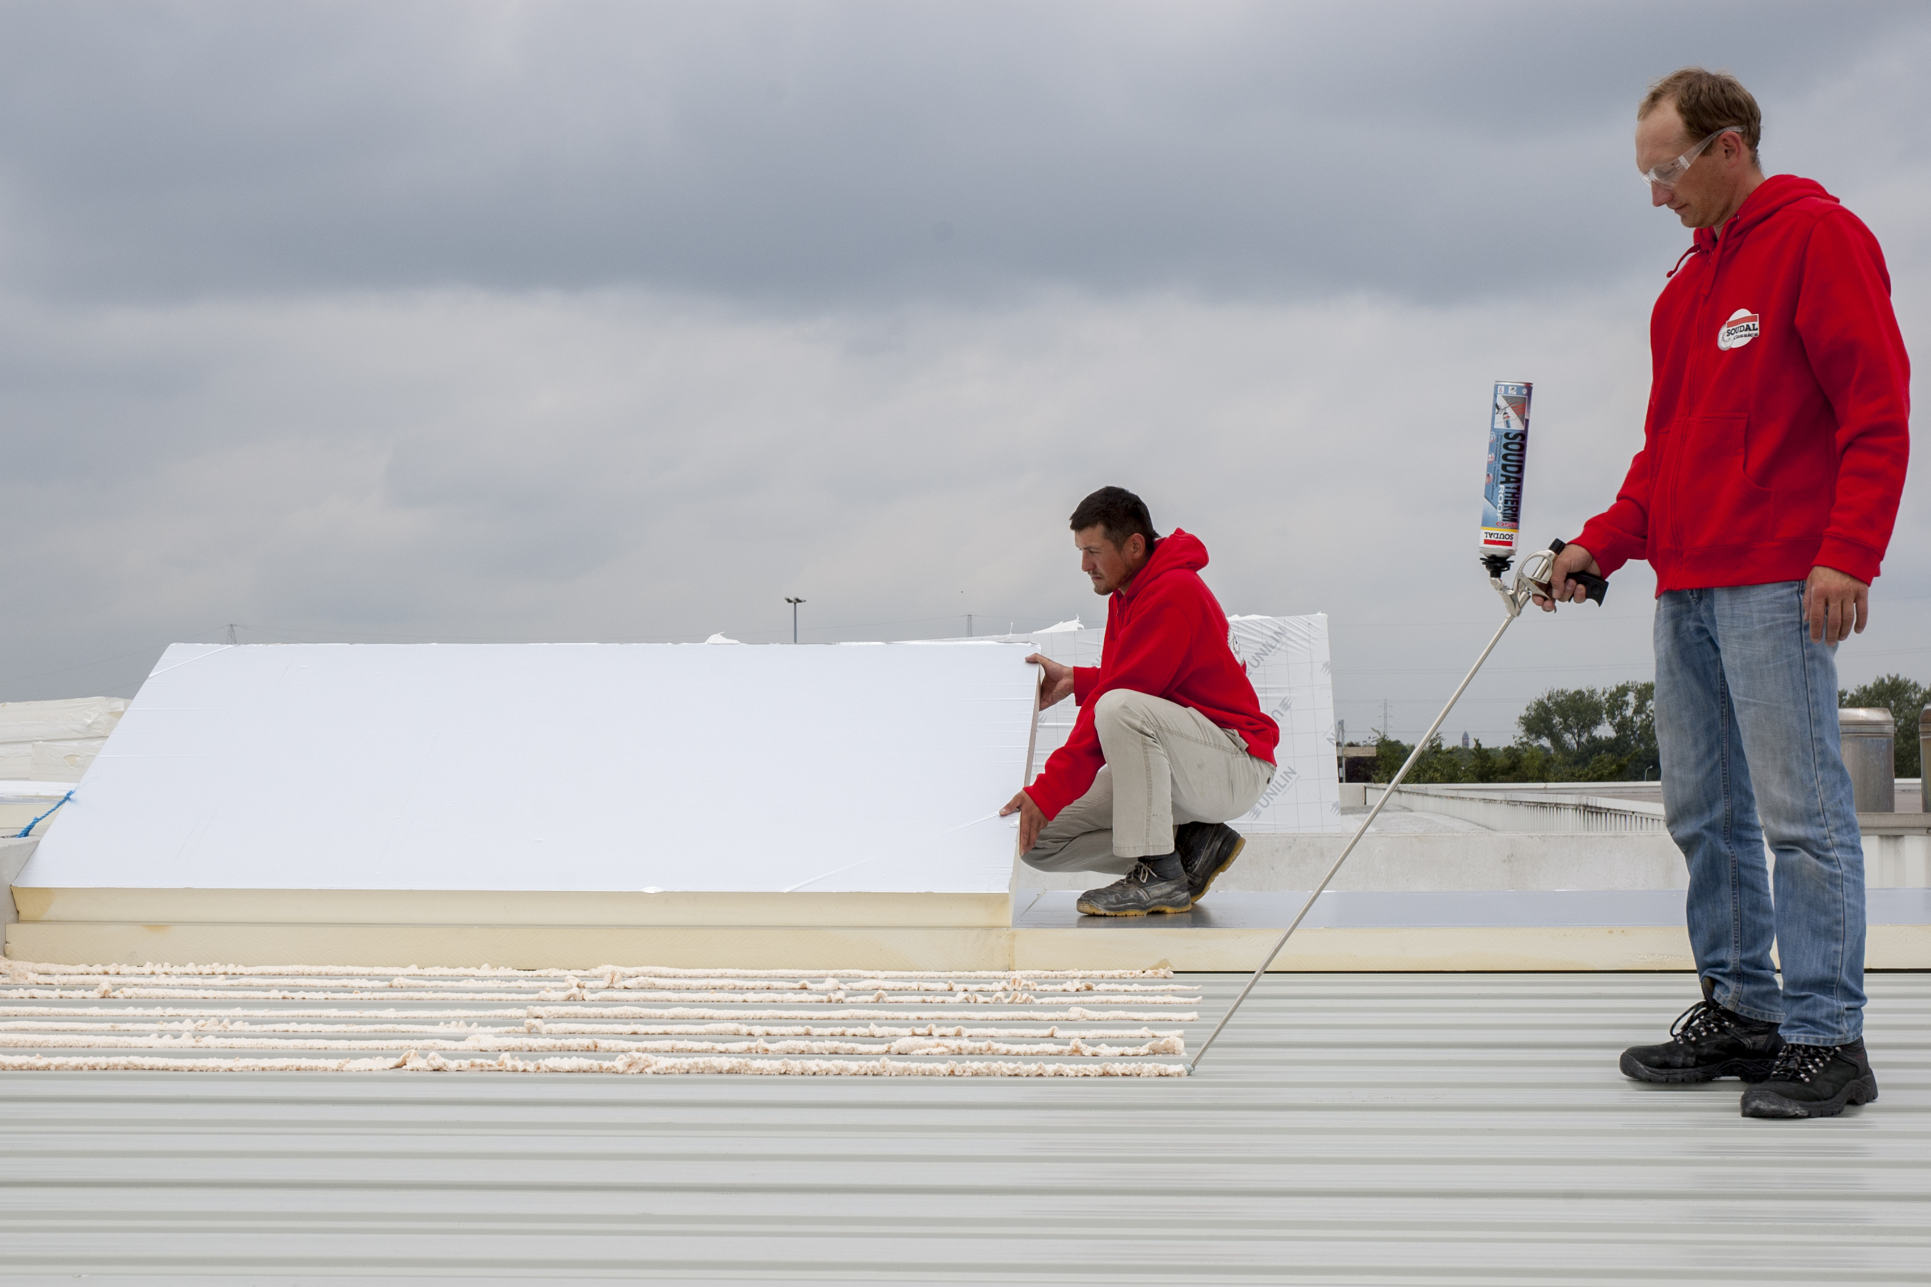

Beim Klebeschaum Soudatherm Roof 250 hat Soudal die Ergiebigkeit und Lagerstabilität weiter verbessert. (Foto: Soudal)

Redaktion:
Brandrevier GmbH
Tobias Nazemi
Gemarkenstraße 138a
45147 Essen
Tel.: +49 201 874 293 11
Mail: nazemi@brandrevier.com
Herausgeber:
Soudal N.V. ·Deutschland
Pressekontakt: Alexander von Vulté
Olof-Palme-Straße 13
D-51371 Leverkusen
Telefon: +49 214 690 436
Mail: vonVulte@soudal.com

